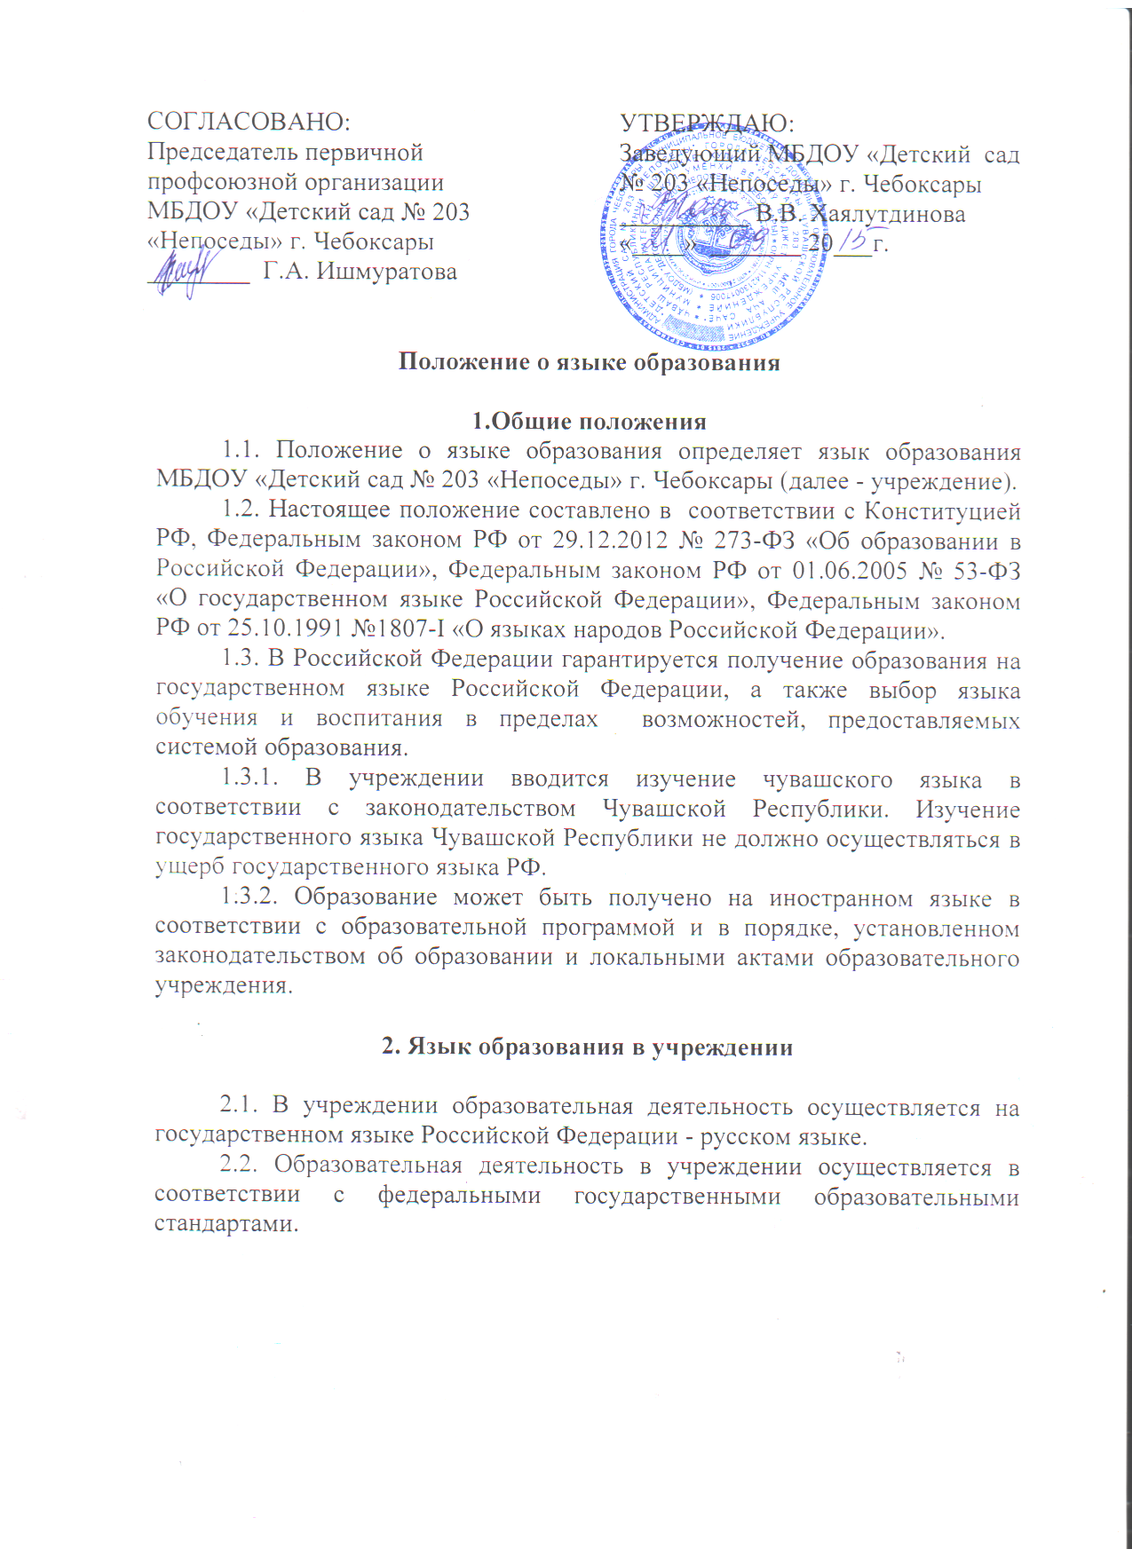

СОГЛАСОВАНО:  Председатель первичной  профсоюзной организации  МБДОУ «Детский сад № 203  «Непоседы» г. Чебоксары  ________ Г.А. Ишмуратова | УТВЕРЖДАЮ:  Заведующий МБДОУ «Детский сад № 203 «Непоседы» г. Чебоксары  __________ В.В. Хаялутдинова  «____» _______ 20___г.

Положение о языке образования

1.Общие положения
1.1. Положение о языке образования определяет язык образования МБДОУ «Детский сад № 203 «Непоседы» г. Чебоксары (далее - учреждение).
1.2. Настоящее положение составлено в соответствии с Конституцией РФ, Федеральным законом РФ от 29.12.2012 № 273-ФЗ «Об образовании в Российской Федерации», Федеральным законом РФ от 01.06.2005 № 53-ФЗ «О государственном языке Российской Федерации», Федеральным законом РФ от 25.10.1991 №1807-I «О языках народов Российской Федерации».
1.3. В Российской Федерации гарантируется получение образования на государственном языке Российской Федерации, а также выбор языка обучения и воспитания в пределах возможностей, предоставляемых системой образования.
1.3.1. В учреждении вводится изучение чувашского языка в соответствии с законодательством Чувашской Республики. Изучение государственного языка Чувашской Республики не должно осуществляться в ущерб государственного языка РФ.
1.3.2. Образование может быть получено на иностранном языке в соответствии с образовательной программой и в порядке, установленном законодательством об образовании и локальными актами образовательного учреждения.

2. Язык образования в учреждении

2.1. В учреждении образовательная деятельность осуществляется на государственном языке Российской Федерации - русском языке.
2.2. Образовательная деятельность в учреждении осуществляется в соответствии с федеральными государственными образовательными стандартами.

